ИЗВЕЩЕНИЕ
о наличии оснований для признания жилого дома пустующим

Вензовецкий сельский исполнительный комитет, в рамках реализации Указа Президента Республики Беларусь от 24 марта 2021 года №116 «Об отчуждении жилых домов в сельской местности и совершенствовании работы с пустующими домами», информирует о наличии оснований для признания пустующим жилого дома, расположенного на территории сельсовета:
Местонахождение  жилого дома (фото) | Сведения о лицах, включая наследников, информация о которых содержится в акте осмотра, которым предположительно жилой дом принадлежит на праве собственности, хозяйственного ведения или оперативного управления, иных лицах, имеющих право владения и пользования этим домом | Срок непроживания в жилом доме собственника, иных лиц, имеющих право владения и пользования этим домом | Сведения о внесении платы за жилищно-коммунальные услуги, возмещении расходов за электроэнер  гию, выполнении требований законодательства об обязательном страховании строений, принадлежащих гражданам | Сведения о размерах жилого дома, о площади, дате ввода в эксплуатацию, о материале стен, об этажности, о подземной этажности | Сведения о составных частях и принадлежностях жилого дома, в том числе хозяйственных и иных постройках, и степени их износа | Сведения о нахождении жилого дома в аварийном состоянии или угрозе его обвала | Сведения о земельном участке
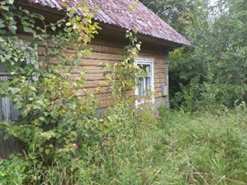  д. Сочивляны,  ул. Центральная, д. 6 | Собственник - Залевская Елена Витольдовна | Более  7 лет | Оплата не вносилась | Наружные размеры одноквартирного жилого дома 7,0 х 12,0 м. Площадь застройки 84,0 м. кв. Год возведения 1921. Материал стен дерево, одноэтажный, подземная этажность отсутствует. | веранда дощатая 1,2 х 6,0 м, сарай деревянный 6,0 х 14,0 м, сарай деревянный 4,0 х 10,0 м, колодец. | - - | Земельный участок не зарегистрирован. Не соблюдаются требования к содержанию (эксплуатации) территории
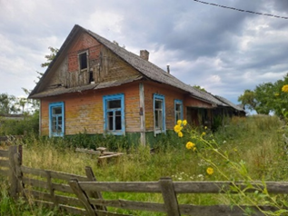  д. Сочивляны,  ул. Центральная, д. 56 | Собственник-  Рудик  Любовь Антоновна | Более  8 лет | Оплата не вносилась | Наружные размеры одноквартирного жилого дома 6,0 х 11,0 м. Площадь застройки 66,0 м. кв. Год возведения 1948. Материал стен дерево, одноэтажный, подземная этажность отсутствует. | Сарай деревянный 6,0 х 9,0 м, сарай дощатый 4,5 х 5,0 м. | - Жилой дом находится в аварийном состоянии, разрушен, грозит обвалом. | Земельный участок не зарегистрирован. Не соблюдаются требования к содержанию (эксплуатации) территории

В случае намерения использовать жилой дом для проживания правообладателям необходимо в течение двух месяцев со дня опубликования данного извещения уведомить Вензовецкий сельский исполнительный комитет (231471, Республика Беларусь, Гродненская область, Дятловский район, аг. Вензовец, ул. Новая, д. 1в, электронная почта venzovets@dyatlovo.gov.by, телефон председателя 8(01563)67097 (Шимко Олег Иванович), управляющего делами 8(01563)67096 (Хилимончик Галина Николаевна), а также в течение одного года принять меры по приведению жилого дома и земельного участка, на котором он расположен, в состояние, пригодное для использования по назначению, в том числе путем осуществления реконструкции либо капитального ремонта. Уведомление представляется правообладателем лично или заказным почтовым отправлением с приложением копии документа, удостоверяющего личность, и документа, подтверждающего право владения и пользования данным жилым домом.
В случае отказа от прав на указанный жилой дом - письменное заявление (согласие) на его снос. Заявление (согласие) на снос жилого дома должно быть подано лично либо подлинность подписи лица на нем должна быть засвидетельствована нотариально.
Непредставление письменного уведомления о намерении использовать дом для проживания в установленные сроки является отказом от права собственности на жилой дом. В данном случае в отношении указанных жилых домов будет принято решение о признании их пустующими с последующей подачей заявления в суд о признании их бесхозяйными и передаче в собственность административно-территориальной единицы.

